Custos imobiliários: A Aplicação dOS CONCEITOS DO Custo de Ciclo de Vida

Resumo
O presente estudo apresenta a aplicação do cálculo do custo de ciclo de vida em imóveis. Para a abordagem em imóveis é importante diferenciar a vida útil em termos funcionais, técnicos e econômicos. Foram apresentados os vários métodos de abordagem, dentre os quais o custo total de planejamento, a análise da dinâmica de investimento e as considerações de custos-benefício com a sua base metodológica. Na última parte deste artigo é descrita a aplicação do cálculo dos custos de ciclo de vida nas diferentes fases do ciclo de vida e determinado os problemas associados. Com o custo de ciclo de vida é possível influenciar os custos da construção e custos finais, especialmente na fase de desenvolvimento. Nesta fase existe as melhores possibilidades de implementar o conceito do custo de ciclo de vida. Na fase de exploração, a influência dos custos se torna mais difícil, pois modificações numa construção trazem custos adicionais. Mudanças nos requisitos tecnológicos, mudanças no design e outros fatores de risco podem ter uma grande influência na estrutura dos custos e, finalmente, no custo de ciclo de vida.

Palavras-chave: Custo de ciclo de vida, Custo imobiliários, Cálculo do custo de ciclo de vida.

1 Introdução
Projetos de imóveis são investimentos de alto valor e com uma longa vida útil. Se analisados somente os custos de construção, no futuro podem surgir problemas de rentabilidade, pois os custos operacionais (de exploração) totais são maiores que os próprios custos de construção. Estes custos incluem custos de manutenção, de reformas e de reparos, e operacionais – energia, água, etc. Nos últimos anos tem-se percebido o aumento dos custos operacionais e estima-se que estes continuem crescendo em ritmo, possivelmente, maior que os percebidos atualmente. Estes fatos fizeram com que se tornasse necessária a atenção dos custos operacionais já na concepção do projeto imobiliário.
Não existem boas bases de dados sobre a evolução dos fatos geradores de custos e os custos de imóveis. Esta falta de transparência em relação aos custos futuros é parcialmente responsável pelo grande foco nos custos de construção, pois estes são os únicos que podem ser determinados absolutamente.
O conceito de cálculo do custo de ciclo de vida (CCV) tem como foco toda a vida de um produto e avalia as alternativas que tem o menor custo total, ou seja, os custos de produção e os custos de utilização do produto ao longo do tempo até o fim de sua vida.
A análise de custo de ciclo de vida (ACCV) é a técnica aplicada a um imóvel como forma de determinar de maneira aprimorada os custos de um imóvel. Com isto se torna útil para investidores, proprietários e locatários que passam a ter possibilidade de avaliar as melhores alternativas de projetos de investimento em imóveis e, também, de imóveis já existentes. Desta forma, o objetivo do estudo é a aplicação de cálculo dos custos de ciclo de vida no planejamento e na administração de imóveis como forma de influenciar os custos futuros.
O objetivo deste estudo é descrever a aplicação do custo de ciclo de vida em imóveis, sendo que no curto prazo, os custos operacionais do imóvel ultrapassam os custos de construção. Desta forma, uma forma de consideração de custos totais de um projeto de investimento é a introdução dos conceitos do custo de ciclo de vida.

2 Metodologia
O presente estudo pode ser classificado como teórico, uma vez que se concentra exclusivamente em revisão de literatura, sem coleta de dados empíricos. Como fontes bibliográficas são utilizados livros, artigos científicos, informações provenientes de sites, entre outros.
Conforme Vergara (2007), a característica de estudo descritivo decorre da intenção de expor características de uma população ou de um fenômeno, sem o compromisso de explicá-lo, embora sirva de base para tal explicação. Assim, neste estudo descreve-se a utilização do CCV aplicado a investimentos imobiliários.

3 Custos de ciclo de vida na gestão imobiliária
De uma forma geral, a abordagem do ciclo de vida engloba sistemas criados artificialmente, como instalações técnicas e edifícios, que têm uma vida limitada e composta por fases de desenvolvimento (ZIMMERMANN, 2005). Estas fases são chamadas de ideal-típicas e determinam a seqüência do ciclo. Também devem ser diferenciados os enfoques conforme a vida útil técnica, funcional e econômica (HOMANN, 2001).
O início do ciclo de vida se dá na fase de desenvolvimento e segue, posteriormente com a fase da exploração, também conhecida como ciclo de vida econômico ou ciclo de mercado (com as fases de introdução, crescimento, maturidade, saturação e degeneração). Durante este período, o produto tem a capacidade de agregar benefícios econômicos (ZIMMERMANN, 2005).

3.1 Ciclo de vida dos edifícios
O ciclo de vida ideal para imóveis é apresentado na Figura 1. Observa-se que o ciclo está subdividido em três fases que são conectadas pelas micro-fases do ciclo de vida total (ROTTKE; WERNECKE, 2007).
A fase de desenvolvimento compreende desde a idéia inicial do empreendimento até a conclusão da construção, passando pela concepção e planejamento do projeto, a aquisição do terreno e a efetiva construção (BRAUER, 2006).
Na fase de concepção é formulado o planejamento por meio de diversos estudos, dentre os quais as análises de viabilidade, de mercado e de localização. Após o planejamento o projeto deve ser aprovado e solicitada a permissão de construção.
Falhas na fase de construção irão gerar efeitos na fase de exploração. Conforme a localização, a complexidade do projeto e da gestão de projetos, deve-se estimar a duração desta fase entre dois e dez anos (HOMANN, 2001).

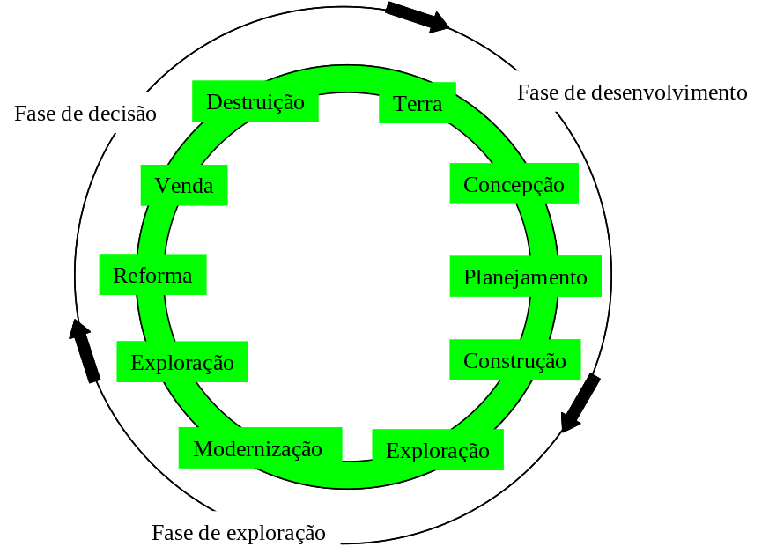
Fonte: Homann (2001, p. 375)
Figura 1: Ciclo de vida de imóveis

Após a fase de desenvolvimento o imóvel está pronto para sua utilização, dando início à segunda fase. Uma tarefa importante nesta fase é a manutenção que influenciará o final da vida útil do bem (ROTTKE; WERNECKE, 2007). No final da vida útil há uma tendência do imóvel ser gradualmente desocupado e se inicia a última fase na qual se deve decidir se existem alternativas de modernização (remodelação) ou somente possibilidade de destruição, com o desenvolvimento de um novo projeto (ROTTKE; WERNECKE, 2007).

3.2 Objetivos do cálculo do custo de ciclo de vida na gestão imobiliária
O conceito de cálculo do custo de ciclo de vida no seu sentido mais restrito é entendido como a visão holística dos custos de construção e operacionais (FRÖHLING, 1994). Esta abordagem teve sua origem em 1950, nos Estados Unidos, onde a análise de custo de ciclo de vida (ACCV) foi desenvolvida para a avaliação econômica de grandes projetos, sendo que, inicialmente, foi utilizada no campo militar e, posteriormente, no setor da construção (LAY; NIPPA, 2005). A ACCV no sentido mais restrito trata principalmente do planejamento e do controle dos custos de um imóvel que se acumulam ao longo do ciclo de vida.
Numa aplicação ampla, a análise de custo de ciclo de vida engloba outras variáveis que influenciam o projeto tais como benefícios, características e tempo do investimento. Assim, tem-se um enfoque nos custos totais e um enfoque na rentabilidade total (LAY; NIPPA, 2005).
O objetivo geral dos cálculos de custos é um princípio econômico, a partir do qual surgem, para a gestão imobiliária, quatro objetivos secundários da ACCO (WÜBBENHORST, 1984):
- o objetivo da apresentação, que se refere à representação do ciclo de vida de todos os custos incorridos;
- o objetivo da declaração que consiste na tarefa baseada na informação do custo retratado, para documentar as relações das origens dos custos ao longo do tempo. Isso acontece na indústria da construção civil com uma estrutura de custos, em que o gasto é associado às etapas da construção (WÜBBENHORST, 1984);
- o objetivo da previsão que se destina à prognose do tempo dos custos incorridos (SCHMIDT, 2000);
- o objetivo do projeto que é o foco da análise de custo de ciclo de vida a partir do qual se espera a criação de imóveis otimizados em relação a custos, ou seja, uma melhor relação entre os fatores de qualidade, custo e tempo (WÜBBENHORST, 1984).

3.3 Razões para a aplicação dos custos de ciclo de vida na gestão imobiliária
Uma das razões da aplicação da ACCV é o longo ciclo de vida dos imóveis que pode ultrapassar até mesmo séculos. Isto significa que o somatório dos custos operacionais pode totalizar várias vezes o custo do investimento. Segundo Pfnür (2004), a soma dos custos de exploração dos imóveis fica entre 680% e 960% dos gastos de investimento, conforme apresentado na Figura 2.

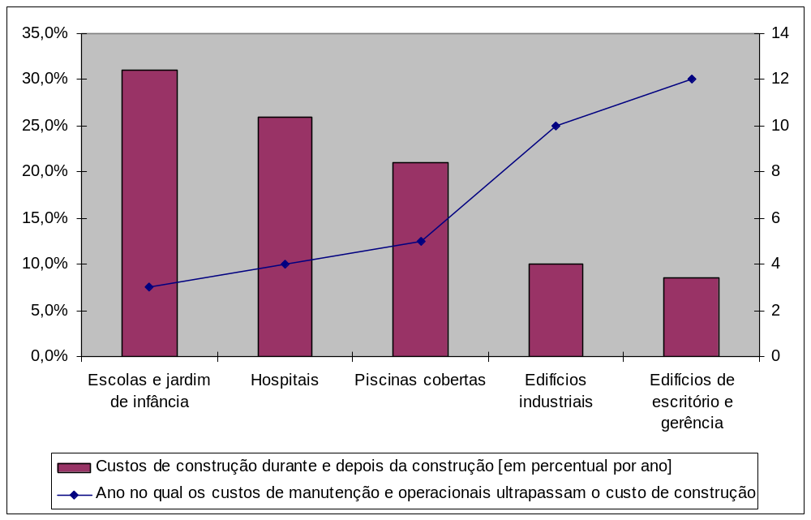
Fonte: KELLER (1995)
Figura 2: Custos de construção durante e depois da construção e passagem dos custos de construção

Assim, na fase de projeto encontra-se uma grande possibilidade de substituição de custos, que consiste na incorporação de características que aumentam os custos do investimento, porém, diminuem os custos operacionais. Para que isto seja possível é necessário o conhecimento físico da construção para que se tenham estimativas realistas dos custos (BOOTY, 2006). A determinação destes incrementos no projeto inicial é realizado com a comparação de diversos projetos de construção de forma que seja possível determinar o melhor projeto a partir de um cruzamento de todos os custos do ciclo de vida de todos os projetos.
Fatores de mercado também englobam a ACCV de imóveis, pois a distância dos principais pontos da cidade e o consumo de energia são fatores importantes que influenciam o mercado de venda e de locação de imóveis. Os crescentes custos de transporte e energia no mundo fizeram que tais fatores passassem a fazer parte do ciclo de vida dos imóveis, sendo que o mercado pode passar a dar preferência para imóveis mais próximos dos pontos principais da cidade e que tenham menor consumo de energia (BOOTY, 2006).
Além disso, em alguns países a ACCV é obrigatória por força de lei, dentre os quais os Estados Unidos, onde qualquer investimento de determinada dimensão deve ter estas análises vinculadas ao projeto.

4 Métodos do custo de ciclo de vida
A ACCV pode proceder de diferentes métodos. Uma aproximação cientificamente construída pode ser a melhor opção e serve como determinação genérica do planejamento do custo geral e da influência geral sobre os custos (SCHUB; STARK, 1985). Esta pode ser elaborada com base em uma avaliação estática de uma economia eficiente para o ciclo de existência do projeto.
Uma visão econômico-científica utiliza métodos analíticos de investimento dinâmico, com a consideração explicita do fator tempo e valores disponíveis, determinando resultados de empréstimos e as suas influências.
Mas, para alcançar uma visão holística, deverão ser efetuadas quantificações de benefícios e características qualitativas. Isto leva ao cálculo sobre o custo-benefício destes fatores (LEIFERT, 1990).

4.1 Sistematização dos fatores relevantes do custo do ciclo de vida
Os custos de um imóvel podem ser divididos em dois tipos distintos: custos gerais de locação e custo do projeto (LEIFERT, 1990).
Para os custos gerais de locação são atribuídos todos os custos que não estão associados com o projeto específico. Estes itens decorrem da esfera geral das condições municipais e regionais, e da lei pública para construções (LEIFERT, 1990).
O impacto da condição geral municipal e regional consiste em todos aqueles custos em que a empresa, devido às diferentes condições estruturais regionais, incorre durante a construção do imóvel. (LEIFERT, 1990). Alguns exemplos são a estrutura ambiental, a infra-estrutura de transporte, custo e disponibilidade de energia (óleo, gás, aquecimento) e a situação do mercado de mão de obra.
O custo do projeto engloba custos de complementação tais como alterações e demolição do projeto de construção (BOOTY, 2006). Os custos de construção são baseados no código da construção civil, que diferencia a origem dos custos em sete grupos:
- custo orçamentário da construção;
- custo de desenvolvimento;
- custo da construção;
- custo do equipamento técnico;
- custo das facilidades externas;
- custo de equipamento e trabalhos artísticos; e
- custos adicionais da construção.
A adição dos custos de modificação resultará no custo total da construção. Os custos de exploração e custos finais são compostos por:
- custo do capital;
- custos de controle administrativo;
- custos operacionais; e
- custos de reparos.

Estes elementos de custos podem ser regulares ou irregulares ao início da exploração e no decorrer do período estabelecido para a construção bem como se apresentar em diferentes proporções no custo total (DYLLICK-BRENZINGER, 1980).
Nesta análise devem ser considerados os efeitos dos diferentes enfoques da vida útil funcional, técnica e econômica.
Como vida útil funcional entende-se o período de tempo durante o qual o projeto de construção pode ser regularmente utilizado. Aqui deve ser entendida a condição que propicie a seqüência normal dos negócios e do processo de produção através das condições estruturais. Esta é determinada através da exploração da localidade, bem como das instalações técnicas, operacionais ou produtivas (SCHUB; STARK, 1985).
A vida útil técnica é definida como período compreendido entre a construção e a demolição da construção. Devem ser considerados os diferentes tempos de duração de componentes individuais. Através da reposição de componentes pode ser definida a extensão total do tempo de duração. Desta forma, a durabilidade ganha importância na questão econômica do tempo de duração (KELLER, 1994).
O período de duração econômica (período de vida útil) é determinado através da determinação mínima da curva de custo total em um tempo especifico T (Figura 3).

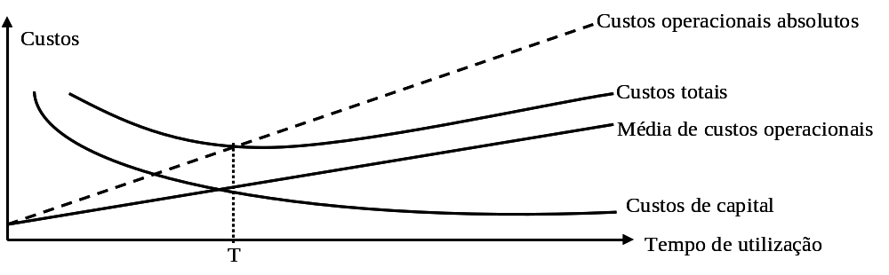
Fonte: Stark (1985, p. 12)
Figura 3: Curvas de custos sobre o tempo

4.2 Custo total de planejamento
O custo total de planejamento é composto por uma estimativa de custos de todas as fases da fase de planejamento que podem ser especificadas em quatro diferentes dimensões.
O custo obtido na fase de concepção é limitado ao custo considerando os componentes estruturais e seus subsistemas. Nesta fase apresentam-se as dificuldades existentes que englobam dificuldades técnicas e as tarefas de produção condicionadas ao objeto. O foco é a concepção de um orçamento para os custos da construção e os custos finais. Estes dados podem ser utilizados nas fases posteriores na forma de um banco de dados que compara os dados orçados com dados atuais (SCHUB, STARK, 1985).
A fase de custos estimados, que reside no ciclo de duração e na fase de planejamento, possui vários focos, dentre os quais a determinação do valor do custo para o financiamento, bem como a determinação da dimensão das diretrizes dos contratos firmados são os mais importantes.
Além destes, existe o somatório dos custos de construção e custos finais a serem estimados de forma que ofereçam detalhes sobre os custos unitários, por exemplo, paredes, elementos de acabamentos internos, custos de manutenção e reparo para os custos finais (SCHUB; STARK, 1985).
Na fase de execução ocorrem os custos estabelecidos para os serviços produtivos e, ao mesmo tempo, cria-se a documentação de monitoração para o início das análises das variações.
As estimativas dos custos finais na fase de exploração têm seu ponto principal na determinação dos custos de exploração e nos custos de exploração da propriedade. Estarão na fase de planejamento os custos finais estimados definidos juntamente com os custos decorrentes da eficiência econômica.

4.3 Análise da dinâmica de investimento
Para estes procedimentos, o cálculo de eficiência deve considerar o valor auferido e despendido, também os diferentes benefícios temporais e uma eventual inflação anual (MEIER, 1996). Este valor disponível será descontado em um ponto de referência fixo. Com estes procedimentos, a vantagem de um investimento ou suas alternativas, não somente para um determinado período, mas para o período completo de vida útil, pode ser calculado. Dentre os métodos mais comuns, no controle do sistema imobiliário, utiliza-se o método do valor presente (DALE, 2007).

4.4 Considerações de custo-benefício
A análise do investimento estático (custo total estipulado) e o investimento dinâmico continuam desconsiderando os objetivos não financeiros. Esta lacuna completa as considerações dos custos-benefícios, assim como também outro critério objetivo serão incluídos na avaliação (LEIFERT, 1990). Estas considerações podem ser subdivididas em três métodos:
- análise do custo-benefício;
- análise do valor beneficiado; e
- análise da eficiência total do custo (LEIFERT, 1990).

A análise de custo-benefício será avaliada e comparada com ambos os benefícios assim como os custos monetários unitários. Mas, este é um exemplo extremante difícil, nos grupos participantes no processo de planejamento.
A análise do valor do beneficio, por outro lado o separa a avaliação monetária das metas não monetárias (também denominadas ponto de avaliação do processo). Este por si pode ser calculado e comparado com o valor em uso das alternativas disponíveis para a seleção de índices previamente avaliados definidos em um sistema objetivo multidimensional. O principal problema é a seleção subjetiva e o peso do critério de avaliação e também, o resultado que deve ser considerado somente subjetivamente.
A combinação de outros dois métodos finalmente representa a completa efetividade da análise. Desta forma, serão estimados os custos, como a análise de custo-benefício e benefícios como na análise no valor beneficiado. O sistema objetivo multidimensional de análise do valor do benefício também é utilizado embora as alternativas dos efeitos do planejamento de custo sejam identificadas separadamente e considerados somente como um dos muitos subsistemas (LEIFERT, 1990).

5 Aplicações do custo de ciclo de vida
Este capítulo, dedica-se às aplicações das técnicas acima demonstradas e em seus problemas emergentes. Basicamente, as possibilidades residem na informação dos custos gerados para a fase de suprimento, a condição de fazer a correta alocação e a criação do custo da informação para o planejamento para a manutenção da construção e sua modernização (PFNUR, 2004).

5.1 Possibilidades de influência no custo
A influência dos custos de construção e os custos finais com a aplicação do CCV é fundamental para a determinação do tempo no projeto. Basicamente, pode ser utilizado durante o período total de vida da construção (GRIFFIN, 2007). As possibilidades de influência nos custos reduzem-se exponencialmente a partir do planejamento efetuado para a construção para a exploração (LEIFERT, 1990). Esta relação é demonstrada na Figura 4.

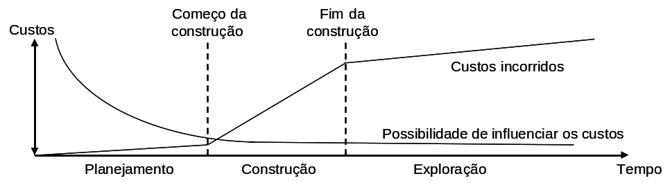
Figura 4: Influência dos custos
Fonte: Stark (1985, p. 12)

Na fase da concepção, o cálculo de custo de ciclo de vida pode ser considerado como parte da avaliação de uma tomada de decisão de um investimento. Os objetivos são reduzir os custos de construção e os custos finais do projeto de construção. As metas especiais no sentido de expectativas de equipamentos ou de rentabilidade, serão utilizadas para avaliar vantagens e desvantagens. Com isto, um imóvel pode ser entendido como um investimento e, consequentemente, esta é uma ferramenta essencial da gestão do portfolio de imóveis. A influência futura do custo da exploração depende, primeiramente da condição do investidor vender, arrendar ou se utilizar o objeto (ASHWORTH, 2007).
Na fase de planejamento é alcançado um maior sucesso na redução de custos de ciclo de vida, visto que se pode ter uma influência sobre até 75% dos custos operacionais (WEISE, 2007). Desta forma, serão estimadas várias opções de planejamento em termos de economia influenciada durante o ciclo de vida da construção. O esforço para avaliar todas as opções de planejamento deve permanecer em um relacionamento econômico para as otimizações de custos delineados. Consequentemente devem ser investigadas unicamente as seções onde as maiores alterações de custo são esperadas.
O cálculo do custo de ciclo de vida também tem um enfoque no custo total mínimo, especialmente durante as investigações básicas preliminares de forma mais efetiva. Também, nesta fase de planejamento, a resistência do planejador contra mudanças não é tão efetiva quanto em momentos que antecedem o final da fase de planejamento. A decisão pela opção de planejamento com o menor custo de ciclo de vida, em combinação com outras técnicas, como Value Engineering, proporcionam o custo-otimizado e a alta qualidade de construção (ASHWORTH, 2007).
Na fase de contratação, o procedimento normal de permanecer com a oferta de menor custo de construção (DALE, 2007) deve ser substituída pela proposta de menor de custo de ciclo de vida. Na pratica corrente, fornecedores e empresas representantes são encorajadas a agir considerando somente o custo de construção, com a oferta de equipamentos e materiais com o mais baixo custo, sem considerar os custos finais.
Durante a criação do projeto existem duas áreas nas qual o ACCV pode encontrar a sua aplicação, as quais influenciam diretamente o momento da construção. A primeira preocupa-se com a detalhada implementação do desempenho das empresas. Se o planejador não fornece uma informação precisa sob os materiais ou sistemas utilizados isto gera a liberdade dos fornecedores decidirem quais os materiais oferecidos (tanto quanto ao custo, quanto à qualidade). Por exemplo, um determinado material pode atender muito bem com todas as condições exigidas, mas continuar a ter um impacto no futuro custo (limpeza, etc.). Além disso, tais decisões também têm impacto nos valores disponíveis e, consequentemente, no valor corrente da construção.
A segunda aplicação afeta as as companhias participantes que podem trazer uma significativa contribuição para o planejamento. Se os fornecedores participam da parte inicial do projeto eles podem avaliar a projeção da imagem de execução e produção do planejamento, resultando em uma melhor estimativa de custos, tendo influência no custo do ciclo de vida (ASWORTH, 2007).

5.2 Aplicação do custo de ciclo de vida na fase de exploração
Os custos de exploração não são constantes durante o período de uso. Consequentemente, suas origens e aumentos devem, obrigatoriamente, ser provados e investigados. Dentre estes pode-se citar mudanças na legislação tributária e nos índices de juros afetam os custos correntes.
Durante o período de uso a gestão de custos está voltada aos custos administrativos, custos operacionais e custos de manutenção (RUNGE, 2002). Podem ser aplicadas diferentes estratégias de manutenção (HOMANN, 2001): a estratégia preventiva (reparos feitos antes da ocorrência de falha ou dano), a estratégia de inspeção (baseada nos resultados da inspeção, que irão planejar as medidas de reparo, se necessárias, antes que aconteça a falha), e a estratégia de falhas (medidas de reparo são promovidas somente no momento que a falha ocorre).
Uma das tarefas nesta fase também consiste na preservação do potencial econômico do equipamento técnico para novos usuários dentro das diretrizes de reengenharia (DUX, 2001). Para introduzir estas medidas é indispensável um profundo conhecimento do ciclo de duração dos equipamentos e sua utilização, e os custos resultantes.
O final do período de vida útil técnica pode ser medido através do custo de ciclo de vida, se o período de vida através da troca de certos componentes puder ser estendido.
Este é o critério decisivo na comparação entre o aumento dos custos operacionais e o custo de troca em conexão com o custo operacional que decorre da renovação agregada (ASWORTH, 2007). Em termos de consideração do CCV, a construção está obsoleta se os custos necessários para garantir a manutenção dos benefícios (mudanças e medidas de modernização) são maiores que a capacidade de retorno resultante dos novos investimentos (HOMANN, 1999).
Para um projeto de construção, as possibilidades de sustentação dos custos de construção e os custos finais, são relativamente altos. Sob este aspecto, deve ser entendida a investigação da dependência entre os custos de construção e os custos finais, para variações das características do objeto e a sustentação mútua (BONING, 1997).

5.3 Problemas na aplicação do custo de ciclo de vida
Existem algumas dificuldades na aplicação prática do ciclo do custo de vida demonstrativo, uma vez que todas as predições são baseadas exclusivamente no estado de conhecimento atual, o que imputa riscos de desvios num ciclo longo.
Usualmente, o tempo de um projeto de construção é calculado em 60 anos. A questão consiste na dúvida sobre a capacidade de previsão de custos reais para 60 anos (ASHWORTH, 2007). Neste contexto, a corrente redução dos ciclos de mercado de imóveis especiais, também conhecido como mercado imobiliário, tem introduzido dificuldades pela mudança da forma de exploração e a resultante inexatidão do custo de ciclo de vida. A razão para isto reside na tendência da transição e a descontinuidade dos parceiros de consumo (KIPPES, 1998).
A principal razão para reservas sobre esta técnica é a ausência de informações acuradas. No passado, dados de custos coletados eram específicos para os pagamentos propostos e não coletados como informações antecipadas do CCV aproximado. Não há uma dimensão estrutural da maior parte dos dados, fazendo com que as bases do ACCV não sejam utilizadas (ASHWORTH, 2007).
Como o desenvolvimento de novas tecnologias, muitas vezes, ocorre subitamente e de forma não prevista, é muito difícil fazer previsões confiáveis sobre tecnologia de imóveis. A aplicação de novas tecnologias também pode ter uma influência fundamental no CCV (ASHWORTH, 2007).
Sob este conceito escondem-se uma serie de “suaves” mudanças requeridas pela construção, as quais são difíceis de prever. Estas podem ser, por exemplo, a alteração na tendência do espaço para grandes escritórios direcionado para uma zona multifuncional ou até mesmo o corrente desenvolvimento ambiental e sustentação da construção (ASHWORTH, 2007; WEISE, 2007).
Além disso, existem outros riscos, como a mudança na política monetária do mercado e índices de juros ou risco inflacionário. Também existem decisões políticas e leis que são uma influência decisiva na indústria do mercado imobiliário e, consequentemente, no CCV (ASHWORTH, 2007).
6. Considerações finais
O presente estudo traz uma visão do cálculo do custo de ciclo de vida aplicado a imóveis. Com o enfoque no ciclo de vida abordou-se os objetivos e as razões do uso do CCV. Para esta abordagem, é importante diferenciar a vida em termos funcionais, técnicos e econômicos. São apresentados os vários métodos desta abordagem, o custo total de planejamento, a análise da dinâmica de investimento e as considerações do custo-benefício. Finalmente, a última parte é dedicada à aplicação do cálculo dos custos de ciclo de vida nas diferentes fases do ciclo de vida e determinado as problemas associados.
Como resultado deste trabalho, é possível constatar que os fundamentos do custo de ciclo de vida existem. Com o CCV é possível influenciar os custos da construção e custos finais, especialmente na fase de desenvolvimento. Nesta fase existem as melhores possibilidades de implementar o conceito do CCV. Na fase de exploração, a influência dos custos é mais difícil.
No entanto, mostra-se importante continuar a avaliação de alternativas também durante a fase de exploração. Assim, uma visão holística sobre o imóvel possibilita influenciar os custos futuros. Contudo, para isto é necessário instalar um sistema permanente de ACCV.
Por outro lado mudança nos requisitos tecnológicos, bem como mudanças no design e outros fatores de riscos podem ter uma grande influência na estrutura dos custos e, finalmente, no CCV.

Referências

ACHTERBERG, G. Preiswerte Einfamilienhäuser in verdichteter Bauweise. In: Bau- und Wohnforschung. V. 4. p.116, 1986.

ASHWORTH, A. How life cycle costing can improve existing costing. In: Bull, J. W. Life cycle costing for construction. London: Taylor & Francis, 2007, p. 119-133.

BÖNING, M. Einsatzmöglichkeiten eines lebenszyklusorientierten Controlling von Produktionsanlagen. 1997, p. 260. Tese de doutorado (doutorado em administração), München: Universität Bochum, 1997.

BOOTY, F. Facility Management Handook. 3.ed. Oxford: Elsevier, 2006.

BRAUER, K.-U. Einführung in die Immobilienwirtschaft. In: Brauer, K.-U.: Grundlagen der Immobilienwirtschaft. 5. ed. Wiesbaden: Gabler, 2006. p. 5-43.

DALE, S. J. Introduction to life cycle costing. In: Bull, J. W. Life cycle costing for construction. London: Taylor & Francis, 2007, p. 1 – 22.

DUX, E. Anlagen Reengineering als Instrument des Facility Management. In: HENZELMANN, NOME? (Hrsg.): Facility Management – die Service-Revolution in der Gebäudebewirtschaftung. Renningen-Malmsheim: Expert-Verlag, 2001. p. 1-7.

DYLLICK-BRENZINGER, F. Betriebskosten von Büro- und Verwaltungsgebäuden: Vorausermittlung des Aufwands für Gebäudereinigung, Wasser und Abwasser, Wärme und Kälte, Strom; Bedienung, Wartung und Inspektion sowie Verkehrs- u. Grünflächen. Wiesbaden, Berlin: Bauverlag, 1980.

FRÖHLING, O. Dynamisches Kostenmanagement: konzeptionelle Grundlagen und praktische Umsetzung im Rahmen eines strategischen Kosten- und Erfolgs-Controlling, München: Vahlen, 1994.

GRIFFIN J.J. Life cycle costing: a decision aid, In: Bull, J. W. Life cycle costing for construction. London: Taylor & Francis, 2007, p. 135-146.

HOMANN, K. Immobilien-Management – Ein erfolgspotenzialorientierter Ansatz. In: GONDRING, H. P.; LAMMEL, E.: Handbuch Immobilienwirtschaft. Wiesbaden: Gabler, 2001, p. 373-408.

HOMANN, K. Immobiliencontrolling: Ansatzpunkte einer lebenszyklusorientierten Konzeption. Wiesbaden: Gabler. 1999.

KELLER, S. Baukostenplanung für Architekten: norm- und praxisgerechte Kostenermittlung nach DIN 276; Kalkulation und Finanzierung. 2. ed. Wiesbaden, Berlin: Bauverlag, 1994.

KIPPES, S. Lebenszyklen bei Sonder-/ Spezialimmobilien werden immer kürzer... . In: Wohnen, Zeitschrift der Wohnungswirtschaft, Bayern , V. 88, N. 3798, p 131-132, 1993.

LAY, G.; NIPPA, M. Management produktbegleitender Dienstleistungen: Konzepte und Praxisbeispiele für Technik, Organisation und Personal in serviceorientierten Industriebetrieben. Heidelberg: Physica-Verlag, 2005.

LEIFERT, W. Die Kostenplanung als integrativer Bestandteil des Planungsprozesses von Bauvorhaben. 1990, p. 188.Tese de doutorado (Doutorado em Engenharia Civil) Dortmund: Universität Dortmund, 1990.

MEIER, C. Investitions- und Folgekosten bei Bauvorhaben: Bedeutung und Planungskonsequenz. 2. ed. Renningen-Malmsheim: Expert-Verlag, 1996.

PFNÜR, A. Modernes Immobilienmanagement: Facility-Management, Corporate-real-estate-Management und Real-estate-investment-Management. 2. ed. Berlin: Springer, 2004.

ROTTKE, N.; WERNECKE, M. Lebenszyklus von Immobilien. In: SCHULTE, K.-W. Immobilienökonomie, , V. 1, 4.ed. München: Oldenburg Wissenschaftsverlag, 2007, p. 209-229.

RUNGE, F. Gebäudenutzungkosten – ein Buch mit sieben Siegeln? In: Bauzeitung, V. 4, p. 79-83, 2002.

SCHMIDT, F. R. Life Cycle Target Costing, 2000. p. 294.Tese de doutorado (Doutorado em Administração), Leipzig: Universität Leipzig, 2000.

SCHNAPP, M. Investitionsrechnungen zur Vorbereitung von Investitionsentscheidungen In: KÜHNE-BÜNIG, L. Grundlagen der Wohnungs- und Immobilienwirtschaft. 4.ed. Frankfurt am Main: Knapp, 2005, p. 545-558.

SCHUB, A.; STARK, K. Life Cycle Cost von Bauobjekten: Methoden zur Planung von Erst- u. Folgekosten. Köln: Verlag TÜV Rheinland, 1985.

VERGARA, S. C. Métodos de Pesquisa em Administração. 9 ed. São Paulo: Atlas, 2007.

WEISE, A. D. O Mercado e as tendências do Facility Mangement na Alemanha. In: XXVII Encontro Nacional de Engenharia de Produção – Enegep 2007. Anais... Foz do Iguaçu: Abepro, 2007. CD-ROM.

WEISE, A. D.; HORNBURG, R. A. Gestão de energia em edifícios. In: XXVII Encontro Nacional de Engenharia de Produção – Enegep 2007. Anais... Foz do Iguaçu: Abepro, 2007. CD-ROM.

WÜBBENHORST, K. L. Konzept der Lebenszykluskosten: Grundlagen, Problemstellungen u. technologische Zusammenhänge. Dissertação, Darmstadt: Technische Hochschule Darmstadt, 1984.

ZIMMERMANN, M. Life Cycle Costing. Friedrich-Alexander-Universität Erlangen-Nürnberg, Norderstedt: GRIN Verlag, 2005.

